# Exercice : l’expérience de Millikan

L’expérience de la goutte d’huile, réalisée par [Millikan](http://fr.wikipedia.org/wiki/Robert_Andrews_Millikan) (université de Chicago) au début du [XXe siècle](http://fr.wikipedia.org/wiki/XXe_si%C3%A8cle), a permis de déterminer la valeur de la charge élémentaire en pulvérisant des gouttelettes d'huile chargées positivement dans le champ électrique vertical d'un condensateur.

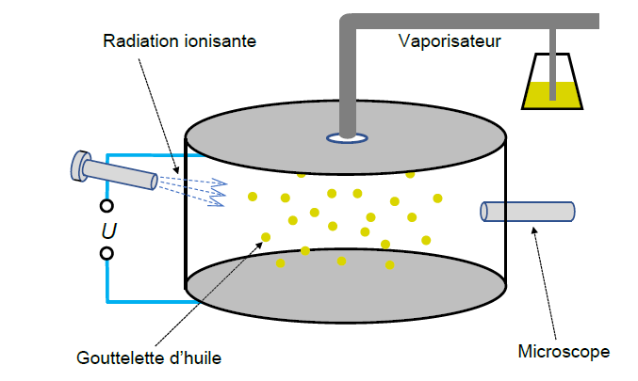

La goutte peut être observée à l'aide d'un microscope fixé à l'appareil et, selon la différence de potentiel appliquée entre les plaques du condensateur, elle se déplace vers le haut, vers le bas, ou reste immobile.

## Décrire comment cette expérience est réalisée, en accordant une attention particulière aux points suivants :

## le rôle des rayons X ;

## le rôle du microscope ;

## les conditions pour qu’une gouttelette puisse se déplacer vers le haut, vers le bas ou rester en suspension.

## Déterminer rigoureusement quel doit être le signe de $U$ pour obtenir la suspension d’une goutte.

## Le rayon r de la gouttelette peut être mesuré grâce au microscope et permet de calculer la masse m de la gouttelette. La charge q d'une seule gouttelette d'huile en suspension peut alors être déterminée à l'aide de l'équation : $$q=\frac{mgd}{U}$$ où $g$ est l'accélération de la pesanteur, $d$ la distance entre les plaques et $U$ la tension électrique appliquée. Démontrer cette équation.

## Une série d'expériences avec deux plaques distantes de $d = 2,76 mm$, les valeurs mesurées pour 6 gouttelettes d'huile ont été enregistrées :

|  |  |  |  |  |  |  |
| --- | --- | --- | --- | --- | --- | --- |
| Expérience | 1 | 2 | 3 | 4 | 5 | 6 |
| U (V) | 52 | 174 | 88 | 117 | 138 | 92 |
| m ($×{10}^{-16} kg$) | 6,16 | 10,2 | 15,4 | 7,05 | 16,7 | 22,0 |

## Expliquer à partir de ces valeurs Millikan a déduit la charge élémentaire. Retrouver la valeur de cette charge.

|  |
| --- |
| Des gouttelettes d'huile sont pulvérisées dans le conteneur. Les rayons X ionisent les gouttelettes en arrachant des électrons ; les gouttes se chargent positivement.  Le microscope permet une observation précise du mouvement des gouttelettes et la mesure de leur rayon.  Si la force gravitationnelle dépasse la force électrique, la gouttelette se déplace vers le bas, sinon elle se déplace vers le haut. Si les deux forces s'annulent, la gouttelette reste en suspension. Cette situation peut être obtenue en ajustant la différence de potentiel entre les plaques du condensateur. |
| Sens de la force électrique : opposée au poids pour qu’il y ait équilibre, soit vers le haut. Pulvérisateur  Lunette de visée  Générateur de tension ajustable        +  _ Relation entre la force et le champ : $\overset{→}{F}=q⋅\overset{→}{E}$ q étant positive, la force et le champ sont donc orientés dans le même sens. Le champ est orienté dans le sens des potentiels décroissants. La plaque du bas a un potentiel plus élevé que la plaque du haut donc $U<0$ |
| Expression de en fonction de Fe, U et d : soit En suspension (à l’équilibre), $F_{e}=P=mg$ D’où |
| |  |  |  |  |  |  |  | | --- | --- | --- | --- | --- | --- | --- | | Expérience | 1 | 2 | 3 | 4 | 5 | 6 | | U (V) | 52 | 174 | 88 | 117 | 138 | 92 | | m ($×{10}^{-16} kg$) | 6,16 | 10,2 | 15,4 | 7,05 | 16,7 | 22,0 | | q ( $×{10}^{-19} C)$ | 3,21 | 1,59 | 4,74 | 1,63 | 3,28 | 6,47 |  On sait que toute charge est un multiple de la charge élémentaire. La plus petite charge dans le tableau est 1,59. En divisant les autres charges par cette valeur on devrait trouver un nombre entier :   |  |  |  |  |  |  |  | | --- | --- | --- | --- | --- | --- | --- | | q/qmin ( | 2,01 | 1 | 2,98 | 1,03 | 2,06 | 4,07 |   En considérant les marges de précision des mesures, le résultat est bien confirmé. On a donc $e=1,6×{10}^{-19}C$ |